Фізіологічна роль макро- і мікроелементів.

1. Вміст мінеральних елементів в тілі рослини, їх класифікація.
2. Фізіологічна роль макроелементів.
3. Фізіологічна роль мікроелементів.
4. Фізіологічна роль ультрамікроелементів.
5*. Мінеральні добрива. Гідропоніка.

1. Вміст мінеральних елементів в тілі рослини, їх класифікація
Основним показником ролі мінеральних елементів в тілі рослинного організму є їх участь, з точки зору масових долей від загальної маси сухої речовини (%).
Виходячи з кількісного складу мінеральних елементів в тканинах рослин, їх поділяють на такі групи:
Макроелементи — кількісний вміст від десятих до сотих часток відсотка. Крім органогенів (С, О, Н, N) в цю групу входять кремній, калій, магній, натрій, фосфор, сірка, алюміній. Залізо знаходиться на межі між макро- та мікроелементами.
Мікроелементи — вміст виражається від тисячних до стотисячних часток відсотка: марганець, бор, мідь, цинк, барій, нікель, молібден, кобальт та ін.
Ультрамікроелементи — за вмістом від мільйонних часток відсотка: цезій, кадмій, срібло, радій та ін.
В тілі рослин мінеральні елементи виконують дві функції: структурну та каталітичну. В цілому мінеральні елементи в рослині можуть відігравати як специфічні, так і неспецифічні функції. Так, усі іони, які регулюють водний баланс, є взаємозаміщуваними, і тому в процесах регуляції осмотичного тиску виконують неспецифічну функцію.
Багато з мінеральних елементів є незамінною частиною біологічних молекул або компонентами ферментних систем — і це високоспецифічна функція.
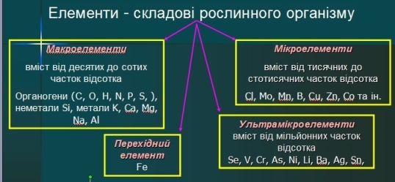
Структурна: універсальні компоненти органічних сполук – органогени (С,O,H, N, S)
N, S – компоненти білків, нуклеїнових кислот, порфіринів;
Р – фосфатні залишки інформаційних та енергетичних сполук.
Ферментативна: Fe, Mn, Zn, Mo, Co – складові ферментів або кофакторів;
Mn, Cu, Mo, Co – складові активних груп ферментів;
K, Mg, Ca – регулятори гідратації колоїдів.
2. Фізіологічна роль макроелементів

Крім органогенів (С, О, Н, N, P, S) в цю групу входять кремній, калій, магній, натрій, алюміній. Для кожного з цих елементів відзначається власна фізіологічна роль, пов’язана з валентністю, атомною масою, будовою зовнішніх електронних оболонок.
Фізіологічна роль органогенів
Карбон (С). Вміст в рослині – близько 44% сухої речовини. Поглинається у формі СО₂ (газ, природна складова атмосферного повітря).
Карбон асимілюється рослиною в процесі фотосинтезу. Основне джерело карбону, що присутній в рослині – атмосферне повітря; незначна кількість поглинається з грунту з розчинними маломолекулярними органічними сполуками.

Оксиген (О). Вміст в рослині – близько 44% сухої речовини. Поглинається у формі О₂ (газ, природна складова атмосферного повітря) або Н₂О (оксиген гідроксильної групи ОН–).
Джерелом даного елементу є атмосферне повітря (кисень поглинається та використовується в процесі дихання), а також грунтова вода (поглинається в процесі водного живлення рослин).

Гідроген (Н). Вміст в рослині – близько 6% сухої речовини. Поглинається у формі Н₂О.
Потряпляє в організм в процесі водного обміну.
Вищенаведені елементи-органогени не мають прямого відношення до мінерального обміну. Їх метаболізм в рослинному організмі розглядається в інших розділах нашої навчальної дисципліни.
Решта макроелементів споживаються рослиною з грунту.
Нітроген (N). Вміст в рослині – 1-4% сухої речовини. Споживається у формі нітрат-йонів NO³– або йонів амонію NH₄⁺.
Входить до складу амінокислот (аміногрупа, радикал), амідів, білків, нуклеїнових кислот та інших життєво важливих органічних споук.
Досить часто нітроген – частина аміногруп або гетероциклу.
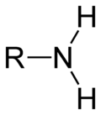
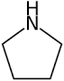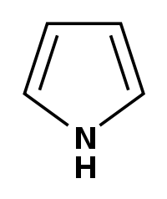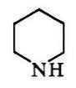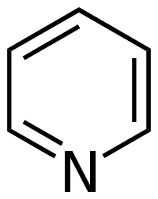
+ поліциклічні структури

Для рослин нітроген – дефіцитний елемент, тому по можливості органічні сполуки заміняються в рослинах на безазотисті аналоги (наприклад, в клітинних стінках рослин відсутні гексозаміни; в продуктах виділення – немає ніторгену). Означена особливість – одна зі складових відмінності між тваринними та рослинними клітинами.
Споживається рослинами у формі двох йонів, наведених вище (NO³, NH₄⁺.). Йон амонію одразу включається в метаболізм рослини (утворення глутаміну як похідної сполуки для синтезу решти замінних амінокислот).
Нітрат-йон проходить в пластидах (лейкопластах, хлоропластах) відновлення:
2е- 6е-
NO₃– → NO₂– → NH₄⁺
Нітрат-редуктаза Нітрит-редуктаза
Більша частина нітрогену планети Земля – атмосферний азот N₂. Є інертним газом для вищих рослин. Також присутній в складі нітрогенвмісних мінералів (в основному різні селітри), а також як частина детриту.
В доступну для рослин форму сполуки нітрогену переходять в результаті наступних процесів:
N₂ → NH₄⁺ результат біологічної азотфіксації (відновлення за нормальної температури та атмосферного тиску)
Органічний N → NH₄⁺ аммоніфікція (розклад органічних сполук гетеротрофними бактеріями)
NH₄⁺ → NO₃⁻ нітрифікація (окислення амонію до нітрату в процесі життєдіяльності специфічних бактерій)
Симптоми недостачі нітрогену:  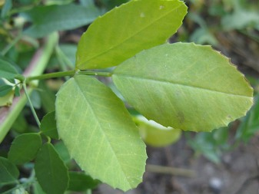  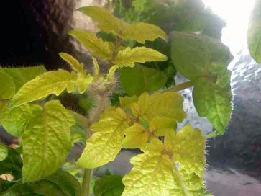  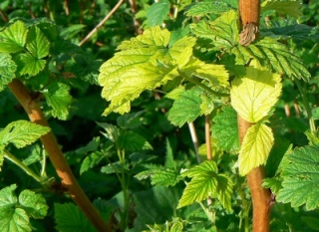 | 1) низький ріст;  2) знижена (порівняно з нормою) кількість бічних пагонів, у злаків – негустий, малогалузистий кущик;  3) блокування утворення коренів паралельно зі збільшенням маси кореневої системи відносно пагона  4) блідо-зелене забарвлення листків, нижні листки набувають жовто-оранжевого або червоного кольору, при критичній недостачі – некроз та висихання листя;  5) прискорення розвитку рослин і дозрівання насіння при низькій якості врожаю і малому прирості фітомаси.

Фосфор (Р). Вміст в рослині – 0,1-0,8% сухої речовини. Споживається у вигляді окислених сполук, головним чином залишків ортофосфорної кислоти (Н₃РО₄): Н₂РО₄–, НРО₄^{2–}.
Основне джерело фосфору – грунт; в грунти фосфор надходить з гірських порід – апатитів Ca₅[CO₃][PO₄]₃(F, Cl, OH, O) – мінералів перемінного складу та різного вигляду і кольору.
Біохімія фосфору обмежується головним чином похідними іона ортофосфату. Фосфати – структурні компоненти фітину, фосфатидів, нуклеїнових кислот, фосфорних ефірів, цукрів. Для нього характерна здатність до утворення найрізноманітніших типів зв'язків з малим і великим енергетичним потенціалом та внутрішня нестабільність зв'язків, що полегшує обмін. Звідси виклю чна роль його в біохімії та енергетиці фізіологічних процесів.
Унікальною властивістю фосфору є здатність його до фосфорилування клітинних білків за допомогою протеїнкіназ.
Фосфорилування — дефосфорилування білків впливає на метаболізм нуклеїнових кислот і ліпідів, клітинну диференціацію та проліферацію, синтез багатьох органічних сполук. Ці процеси відіграють важливу роль у формуванні внутрішньоклітинної сигналізації в усіх живих організмах.
До 50% фосфору в рослині – розчини Н₃РО₄. В клітинному соці фосфати утворюють буферні розчини (за рахунок здатності приєднувати йоні гідрогену), що регулюють кислотність.

Кругообіг фосфору в природі нескладний: фосфор органічних решток та гумусу мінералізується ґрунтовими мікроорганізмами, значна частина його на кінцевому етапі потрапляє в осадові породи. В організм рослни фосфор потрапляє у вигляді Н₂РО₄–, НРО₄^{2–} (солі слабкорозчинні, легкопогдинаються коренем).

В процесі використання фосфору рослиною чітко виділяється два періоди. Перший період – початок проростання насіння. В цей час найбільша концентрація фосфору в ростучих тканинах кінчика кореня та пагонів. Максимальне надходження фосфатів спостерігається при рН 4-6.
Характерно, що іон фосфорної кислоти вже через 5-7 хвилин після надходження в кореневу систему виявляється включеним в цілий ряд органічних сполук.
Другий період охоплює час достигання насіння. Основна запасна форма фосфору у рослин — фітин (кальцій-магнієва сіль фітинової, або інозит-фосфорної, кислоти).
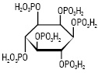

Симптоми недостачі фосфору:  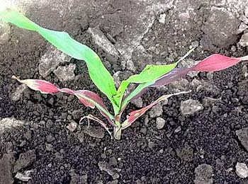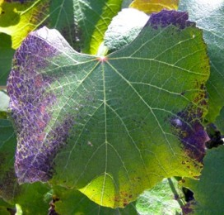  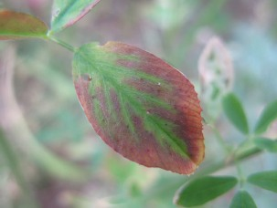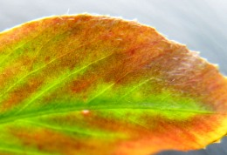 | 1) синьо-зелене забарвлення листків (порушується баланс між синтезом окремих пігментів, зокрема, накопичення антоціанів);  2) карликовість;  3) дрібнолистість;  4) характерні некротичні плами по краях нижніх листків;  5) При дефіциті фосфору різко скорочується поглинання нітрогену, тому паралельно виникають симптоми недостачі нітрогену.

Сульфур (S). Вміст в рослині – 0,5-1% сухої речовини. Споживається у вигляді сульфат- йону SO₄–.
Основне джерело сульфуру – грунт; в грунти сульфур входить з сульфатних осадкових гірських порід, найпоширенішими з яких є гіпс та ангідрит; загалом же на долю сірковмісних мінералів, яких більше 80, припадає 0,5% маси земної кори.
В рослинах сульфур перебуває у двох формах: окисленій (сульфати) та відновленій (сульфгідрильна група R-SH). В сульфатній формі – в старіючих органах. Якщо метаболізм нормальний – сульфур входить до складу органічних речовин.
В складі сульфгідрильних груп сульфур входить до складу низк органічних сполук: амінокислот, ліпідів, кофермента А тощо.
Фізіологічне значення сульфуру.
Майже весь сульфур витрачається, виконуючи структурну функцію.
Без сірковмісних амінокислот (метіоніну, цистину, цистеїну) не відбувається синтез багатьох білків.
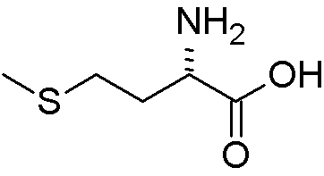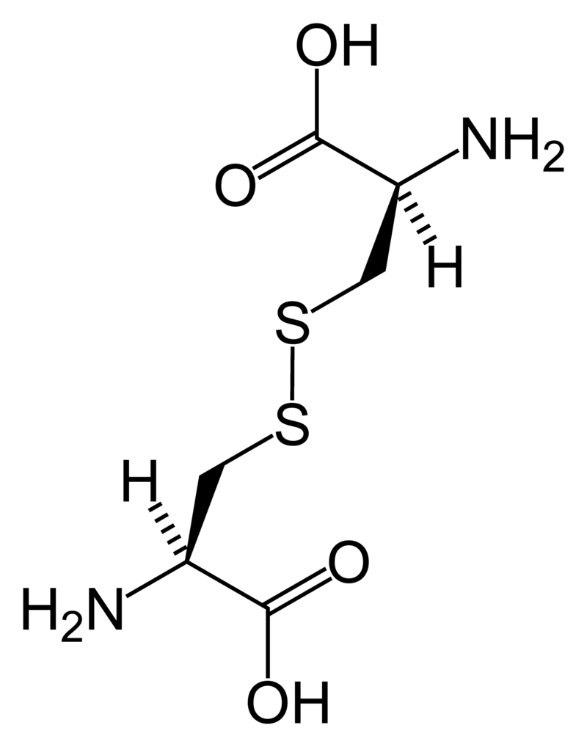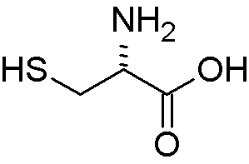

Метіонін належить до незамінних амінокислот, має унікальні властивості: входить до складу активних центрів багатьох ферментів, а метіоніл-тРНК — ініціатор росту поліпептидних ланцюгів.
Метіонінові залишки надають молекулі білка гідрофобних властивостей, що відіграє в важливу роль в стабілізації активної конформації ферментів у сольовому оточенні.
Важливою функцією сірки в білках та поліпептидах є участь SН-груп в утворенні ковалентних, водневих та меркаптидних зв'язків, які підтримують третинну структуру білка. Дисульфідні S-S-містки забезпечують зв'язки між окремими ланцюгами поліпептидів, стабілізуючи структуру їх.
Сірка входить також до складу глутатіону, який відіграє важливу роль в окислювально-відновних процесах, завдяки своїй здатності до перетворень сульфгідрильної форми (SН-) в дисульфідну (-S-S-). Сірка також входить до складу важливих біологічних сполук: коензиму А, вітамінів (ліпоєва кислота, біотин, тіамін). Саме завдяки всьому цьому, сірка може вийти на третє місце в живленні рослин після азоту та фосфору. Багато видів рослин в малих кількостях містять леткі сполуки сірки, наприклад, сульфоксиди, які входять до складу фітонцидів цибулі або часнику.
Сульфур важливий для утворення третинної стуктури білку.
Симптоми недостачі сульфуру  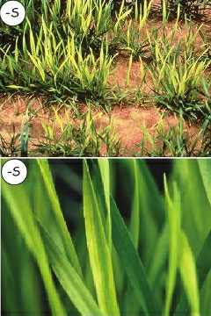 | 1) бліде пожовкле листя; старі листки також жовтіють;  2) погіршення засвоєння нітрогену (погіршується засвоєння та асиміляція нітратів);  В цілому симптоми сульфурного голоду нагадують нітрогенне голодування, але ріст при цьому не сповільнюється
При високих концентраціях сульфатів в поживному розчині можна спостерігати так званий сірчаний стрес, що супроводжується виділенням у повітря сірководню.

Фізіологічна роль макроелементів-неметалів

Сіліціум (Si). Вміст в рослині – від 1,5 (дводольні) до 50-60% (хвощі) Споживається у вигляді гідратованих силікатів SiO₂*H₂O (складові піску, глини)
Є думка щодо велючення сіліціуму до мікроелементів (фізіологічне значення). , хоча накопичується він в рослинах у значних кількостях.
Депо Si – клітинні стінки

Фізіологічне значення сіліціуму.
1. Скелетна та захисна. Кремній підвищує міцність клітиних стінок, надає їи жорсткості (комплекс SiO₂*H₂O з поліфенолами).
Робить рослинні тканини непридатними доспоживання фітофагами, листогризучими комахами, захищає від мікозів.
Деякі захисні структури рослин (жалкі волоски кропиви) складаються переважно з кремнезему.
2. Участь у водному обміні. SiO₂ утворює стійкі колоїди з водою, тому нормальний вміст сіліцію забезпечує оводненість клітин і тканин.
Симптоми недостачі сіліцію (рослини чутливі в період репродукції): | 1) помітно знизується кількість повністю дозрілого насіння (багато дрібних недорозвинених насінин – старждає якість врожаю);  2) помітна затримка росту (не натизм);  3) порушується структура клітинних органел (очевидно, через порушення водного балансу)

Фізіологічна роль макроелементів-металів
Калій (К). Вміст в рослині – 0,5-6% сухої речовини. Споживається у вигляді йону К⁺.
Основне джерело – осадкова гірська порода галіт; домішками є ангідрит, гіпс, карбонати тощо. Солі калію легкорозчинні, рухливі, легко переходять в грунтовий розчин.
Більшість рослин характеризується високим вмістом калію (0,9-1,2%), хоча дуже незначна частина його знаходиться в клітинних структурах у зв'язаному стані. Концентрація калію в рослинах перевищує концентрацію зовнішнього середовища у 100-1000 разів.
Це типово мобільний елемент. Калій рослини одержують із розчинених в ґрунтовому розчині його солей (0,5-2% валового запасу в грунті). Найбільшим вмістом характеризуються меристеми, молоді пагони, листки, бруньки. В рослинній клітині близько 80% його міститься в вакуолях. Більша частина його (70%) в клітині перебуває у вільній іонній формі, решта (30%) в адсорбованому стані. Калій не входить до складу жодної органічної сполуки, адсорбований калій приєднується до білків мітохондрій і хлоропластів, стабілізуючи його структуру.
Фізіологічне значення калію
Калій — осмотично активний елемент, сприяє гідратації протоплазми, знижує її в'язкість та підвищує оводненість.
Роль калію в фотосинтезі пов'язана з його участю в регуляції роботи продихового апарата, а також фотофосфорилування. Вважають, що тургор клітин змінюється як наслідок функціонування калієвих іонних насосів. Відкриті продихи характеризуються високим вмістом калію в замикаючих клітинах, при закриванні їх іони калію викачуються назовні.
Зменшення вмісту калію до 0,2-0,6% зумовлює різке зниження інтенсивності фотосинтезу, гальмує ріст, порушує фосфорний метаболізм, синтез пігментів, білків, вуглеводів.
Перерозподіл фотоасимілятів пов'язаний також із вмістом калію в провідних клітинах флоеми, де він переважно локалізується. Вважають, що загальний осмотичний рівень в ситоподібних трубках підтримується шляхом взаємної компенсації сахарози та іонів калію. Катіонна рівновага в них зсунута в бік іонів калію, що є передумовою для розвитку високих електрохімічних градієнтів на мембранах та для активного функціонування Na⁺-К⁺-насосів.
Оптимальний вміст калію забезпечує баланс процесів синтезу та гідролізу в клітині. Саме іони калію створюють іонну асиметрію, а отже, мембранний потенціал між клітиною та середовищем.
Калій — активатор понад 60 ферментних систем, але не входить до них як структурна частина. Він активує включення фосфатів в органічні сполуки, бере участь в синтезі рибофлавіну — компоненту всіх флавінових дегідрогеназ. Стимулюючи синтез крохмалю, сахарози, моно-цукрів, пектинових речовин, він найбільше сприяє формуванню високих якісних показників всіх плодових. Між іншим, для формування якості плодів надлишок калію інколи шкідливіший, ніж його дефіцит, бо в таких умовах послаблюється ефективність кальцію та магнію.
Властивість іонів калію підтримувати сприятливі для життя цитоплазми відповідні фізико-хімічні особливості колоїдів — еластичність, в'язкість, дисперсність, оводненість має надзвичайне значення в формуванні стійкості рослин до несприятливих умов середовища.
Симптоми недостачі калію  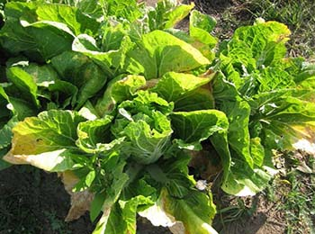  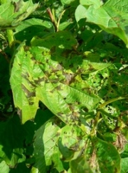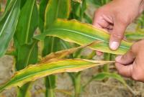 | 1) зморшкуватість листкових пластинок (подібно до ураження мікозом);  2) вкорочення міжвузлів;  3)втрата тургору, особливо в молодих листках;  4) зміна забарвлення листків – вони стають темно-зеленими, з помітним блакитнуватим або бронзовим відтінком;  5) старі листки нижнього ярусу жовтіють;  6) краї листків по всій рослині буріють і відмирають, загальна картина нагадує запалення або термічний опік.

Кальцій (Са). Вміст в рослині – 0,2-3,5% сухої речовини. Споживається у вигляді йону Са²⁺.
Входить до складу різноманітних гірських порід, зокрема, вапняків, крейд, мергелів, багато його в грунтах, утворених на цих породах; також кальцієм багаті чорноземи. Кальцій присутній у всіх відомих типах грунтів.
Щодо кальцію рослини поділяють на кальцієфіли (боби, нут), кальцієфоби (люпин жовтий, кукурудза), які практично не мають вільного кальцію, та нейтральні види (гарбуз).
Кальцієфіли – поглинають йони Са2+ у значній кількості, крім депонованого, кальцій присутній в їх тілах у клітинному соці, як у вільному йонному вигляді, так і в формі нерозчинний солей (оксалати кальцію).
Кальцієфоби – Са2+ присутній переважно зв’язаний з органічними сполуками, вільних йонів не виявлено.
Нейтральні – в клітинах присутні як вільна, так і зв’язана форми Са2+, у фізіологічно обгрунтованій кількості.
Диференціація накопичення Са2+ рослинами:
- пагони накопичують на порядок більше, ніж корені;
- З віком все більше його накопичується в листках та інших вегетативних органах. У процесі старіння клітини кальцій із цитоплазми переходить у вакуолі, де відкладається у вигляді різноманітних кристалічних включень солей органічних кислот. В насінні він зустрічається в складі фітину.
В самій клітині Са2+ розподілений нерівномірно. Він зконцентрований:
1) в клітинних стінках
Кількісно основна функція кальцію полягає у включенні його в структуру серединної пластинки клітинної стінки, де він виступає як обмінний фонд кальцію. Зв'язуючись з пектинами, він утворює нерозчинні солі пектатів кальцію, що спричинює затвердіння напіврідкої структури клітинної стінки. Серединні пластинки, що склеюють клітинні стінки сусідніх клітин, складаються переважно із пектатів кальцію. При дефіциті кальцію формування нових клітинних стінок припиняється, хоча поділ ядра відбувається нормально.

2) в мітохондріях, ендоплазматичному ретикулумі, вакуолях
Створюється високий градієнт йонів

Фізіологічне значення кальцію.
Са2+ може утворювати міцні і одночасно мобільні комплекси з кисневими лігандами макромолекул.
1. Стабілізація мембран і клітинних стінок. Регуляція вибіркової проникності.
Ця ж властивість забезпечує регуляцію поглинанн йонів клітинами.
Значна частина Са2+ зв’язана з клітинними стінками. Якщо в клітині надлишок токсичніх іонів (Al, Mn, Fe), Са2+ витісняється в клітину, а на їх місце зв’язуються токсичні іони.
Са2+ зв’язує внутрішньоклітинні сайти білків, а також утворює містки між лігандами білків і ліпідів в мембрані (1), між пектиновими сполуками клітинних стінок (2), в цьому випадку містки утворюються між карбоксильними групами.
Містки забезпечують стабільність структур, і відповідно, непроникність мембран і клітинних стінок
2. Регуляція властивостей цитоплазми.
Він підтримує колоїдно-хімічні властивості протоплазми, впливає на гідратацію її, в'язкість. Він може регулювати рух цитоплазми, впливаючи на структурні компоненти цитоскелету — мікротрубочки. Завдяки впливу на процес формування елементів цитоскелета, він також пов'язаний з мітозом.
3. Вплив на різні види внутрішньоклітинної активності.
Активація ферментних систем
фосфорилази, а-амілази, глутамат-гідрогенази, глюкозо-6-фосфатдегідрогенази, ліпази, аденозинтрифосфатази
Активність ферментних систем – через зв’язок з кальмодуліном (кальцієвий внутрішньоклітинний рецептор, що регулює активність протеїнкіназ, транспортних Са2+-АТФаз, участь Са2+ в різних процесах)
4. Участі в передачі інформації (в клітині, між клітинами).
В клітині інформація передається структурам і компартаментам через зміни концентрацій вторинних месенджерів (посередників), які діють самостійно або в комплексі з Са2+. Кальцій сам по собі сможе виступати в ролі посередника, передаючі важливі для клітини сигнали (гормони, патогени, світло, гравітаційна та стресова взаємодія)

Кальцієвий сигнал → характер змін концентрацій Са2+ в цитозолі; виникає внаслідок функціонування Са2+-мембранних каналів у різних депо
Інформація до сигнальних білків-мішеней передається передається шляхом утворення комплексів Са2+ зі спеціальними білками
Мішенями для передачі Са2+-сигналів часто є транспортні системи, наприклад, іонні помпи

Реакції-відповіді на сигнал бувають швидкі (пост-трансляційний рівень) та повільні (експресія генома).
Симптоми недостачі кальцію (в першу чергу страждають меристеми):  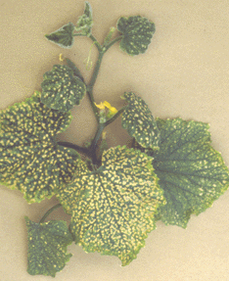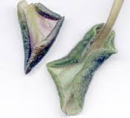  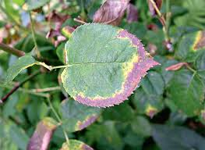 | 1)пригнічення утворення клітинних стінок (відповідні дефекти помітні на мікропрепаратах);  2) припиняється утворення бічних коренів і кореневих волосків (депресія діяльності кореневої системи);  3) у молодих листків по краях – хлоротичні смуги;  4)фрагментарний некроз окремих тканин (молоді листки, плоди, ділянки запасаючих тканин);  5) відмирання верхівкових бруньок;  6)закручування молодих листочків вгору

Магній (Mg). Вміст в рослині – 0,1-0,8% сухої речовини. Споживається у вигляді йону Mg²⁺.
Типова складова грунту. В первинних гірських породах присутній у формі силікатів (олівін) та продуктів їх вивітрювання (асбест); у великій кількості є в складі доломіту та магнезиту.
На відміну від кальцію, йонна концентрація Mg²⁺ в рослинних тканинах досить висока, близько 80% – вільно дифундує по рослині.
Утворює 6 координаційних зв’язків (в основном з киснем координаційних груп білків, нуклеїнових кислот та фосфоліпідів). З нітрогеном магній утворює координаційні зв’язки

Ступінь рухливості – порівнювана з калієм
Mg²⁺ – йон унікальних характеристик

Най менший йонний радіус велика щільність заряду особливий характер взаємодії з О2 та іншими лігандами

Фізіологічне значення магнію.
1. Магній входить в склад основного пігменту зелених листків — хлорофілу. Він накопичується переважно в найбільш життєздатних тканинах — меристемах, вузлах кущіння, зародках зернівок. З початком плодоутворення він нагромаджується в насінні, утворюючи там разом з фосфорною кислотою фітин. Він досить рухомий, що зумовлює його деяку реутилізацію із старіючих органів. Найбільший процентний вміст магнію в пластидах, мітохондріях, пектатах первинної клітинної стінки.
Mg²⁺ міститься в складі порфіринового ядра, з’єднаний двома кооординаційними і двома ковалентними зв’язками з нітрогеном пірольних кілець
2. Підтримка катіонного баланту в тилакоїдах хлоропластів.
При освітленні Mg²⁺ транспортується з тилакоїдів у строму (компенсація Н⁺, які закачуються у тилакоїд). Підтримка іонного балансу (реалізується іонами Mg²⁺ та К⁺) необхідна для нормальної фіксації СО₂.
3. Активація кіназних реакцій.
Mg²⁺ активує майже всі кіназні реакції, в яких використовується АТР та відбувається фосфорилювання субстрату.
Функціонування багатьох ферментів пов'язане з участю магнію, причому найбільш значною самостійною групою є фосфотрансферази. Більшість реакцій гліколізу, циклу Кребса активується магнієм. В ряді випадків вплив магнію на роботу ферментів визначається тим, що він реагує з продуктами реакції, зміщуючи рівновагу в сторону їх утворення.
Зв'язок магнію з активністю ферментів визначає роль його в метаболізмі рослин, в процесах росту й розвитку.
4. Активація магнієм нітратвідновлюючої здатності рослин та одного з ключових ферментів асиміляції азоту — глутамінсинтетази відіграє позитивну роль в азотному обміні рослин. Він спричинює значні зміни і в фосфорному обміні, що обумовлене роллю магнію в активації ферментів фосфорного метаболізму.
4. Він активує транспортування електронів між двома фотосистемами, фотофосфорилування, відновлення НАДФ⁺. Збільшення концентрації магнію в стромі хлоропласта активує рибулозо-бісфосфаткарбоксилазу, підвищує спорідненість її до СО₂

Симптоми недостачі магнію  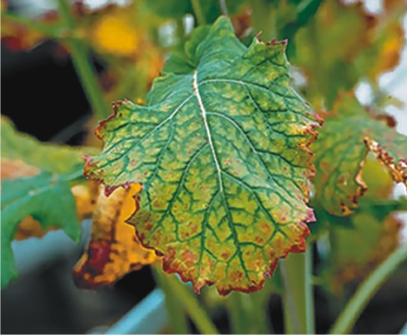 | 1) специфічний міжжилковий мармуроподібний хлороз листків (жилки залишаються зеленими, пластинка між ними жовтіє, краї листків набувають жовтого, помаранчевого, червоного кольору);  2) різке порушення фосфорного обміну, розбалансування процесів утворення полісахаридів;  3) листки стають ламкими;  4)порушення структури пластид (помітно на електронному мікроскопіюванні) – грани зливаються, ламели строми розриваються, замість них формуються недорозвинені везикули.

Ферум (Fe). Вміст в рослині – 0,08%. Споживається рослиною у формі двої йонів – Fe²⁺ та Fe³⁺.
Специфіка феруму: функції – типові для мікроелементів (вузькоспеціалізовані реакції в окремих клітинних структура), вміст і потреба в рослині – як у макроелементів.
В навколишньому середовищі – присутнє у формі оксида заліза Fe2O3, як вільно існуючих (залізна руда), так і в складі ріхноманітних мінералів і гірських порід.
Його роль пов'язана, насамперед, з його здатністю легко переходити із окисленої форми (Fе³⁺) у відновлену (Fе²⁺) і навпаки. Відсутність заліза або навіть нестача його спричиняє дуже помітні порушення функціональної діяльності рослин.
В грунті феруму у доступній формі мало, тому в рослин сформований комплекс процесів, завдяки яким рослина активно видобуває з грунту Fе
Дводольні, незлакові однодольні | Стратегія поглинання Fе – через інтенсифікацію дихання. Включає наступні процеси:  - Активізація дихання кореневих волосків  - Інтенсифікація роботи Н⁺ помп в мембрані  - Додатковий синтез органічних кислот, які утворюють із залізом хелати  - Викахування протонів з грунту сприяє розч ненню заліза, а кислоти утворюють хелатні комплекси з Fе3+  - Хелатований Fе3+ відновлюється на мембрані до Fе2+, і в такому вигляді переноситься транспортним білком
Однодольні злакові | Стратегія ІІ – через синтез специфічних хелатуючих сполук – фітосидерофорів  - Синтез клітинами кореня фітосидерофорів – непротеїногенних амінокислот  - Утворення хелатних комплексів з Fе3+  - Перенесення хелатованого заліза через мембрану транспортним білком

Фізіологічне значення феруму
Залізо як елемент мінерального живлення бере участь в структурі окремих ферментів і цілих ферментних систем, пов'язаних з окислювально-відновними реакціями клітини. Крім процесів фотосинтезу, дихання, його іони беруть участь у відновленні нітратів, біологічній азотфіксації, як складові компоненти нітратредуктази та нітрогенази.
Роль фередоксинів та цитохромів у обміні рослинної клітини визначається насамперед каталітичними властивостями заліза, що є конституційною та функціональною складовою частиною цих сполук. Залізо необхідно для утворення хлорофілів. Воно каталізує утворення його попередників (амінолевулінової кислоти та протопорфиринів
Залізо в рослинних клітинах (тільки органомінеральне)

Гемопротеїни Залізосірчисті білки
(комплекс Fе з тетрапірольними кільцями) (комплекс з сульфідним сульфуром)

Симптоми недостачі феруму (має місце на карбонатних перезволожених грунтах):  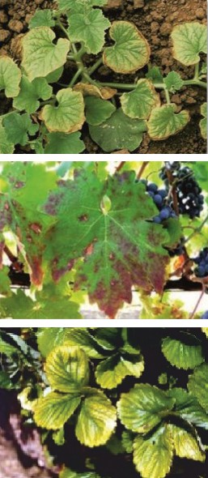 | 1) активне утворення великої кількості кореневих волосків, розростання всисної зони кореня (адаптивна реакція на ферумну недостачу, виникає на перших етапах);  2) рівномірний хлороз листків, переважно верхнього ярусу;  3) при тривалій систематичній недостачі – побуріння, всихання, відмирання верхівкових листків, що починається з крайового некрозу

Натрій (Na). В рослині нагромаджується у макроскопічній кількості, але суттєвої ролі не відіграє.
Потрапляє в рослину з розчинних натрієвих солей грунтового розчину (карбонати, хлориди, сульфати).
З рослинних клітин активно видаляється в процесі роботи K-Na-насосу.
Для більшості рослин для нормального функціонування необхідним є присутність слідів NaCl у грунтовому розчині. Є низка пристосованих до засолених грунтів рослин – галофітів – для яких наявність натрію сприяє росту. Цукровий буряк також росте дещо краще при наявності хлориду натрію. Це пов'язують з походженням його від дикого предка Бета марітіма, який росте на засолених грунтах.

Алюміній (Al). Може накопичуватись в рослинах в макроскопічній кількості.
Важливий для метаболіжму гідрофітів (можливо, через здатність гідроксиду алімінію утворювати колоїди з водою).
Припускають, що в рослтні він відіграє роль каталізатора.

3. Фізіологічна роль мікроелементів
До групи мікроелементів належить значна кількість металів та неметалів. Функція їх переважно вузькоспеціалізована каталітична, дія часто обмежена конкретною органелою або структурою. Дану групу представляють такі сполуки: хлор, молібден

Хлор (Cl). Вміст в рослині – 0,01-10% сухої речовини. Споживається у вигляді йону Сl–.
Входить до складу мінералу галіту, також розчинні хлориди – типова складова майже всіх грунтів. Грунти з надлишковим вмістом хлоридів – засолені (хлоридне засолення).
Може розглядатись як макроелемент – через дуже високі концентрації в рослинах, але функціонально це саме мікроелемент.
Хлор – єдиний мінеральний аніон, який не асимілюється в клітинах, а залишається в іонній формі.
Сl– – дуже рухливий аніон, як в клітині, так і в рослині в цілому. По рослині рухається в складі ксилемного та флоемного ексудату, між клітинами – через впускні та випускні Сl–-канали.

Фізіологічне значення хлору
Для рослини важливий не сам йон, а процеси його переміщення, як носія негативного заряду.
Транспорт Сl– через біологічну мембрану дозволяє підтримувати наступні процеси в клітині:
- забезпечення електричної Са²⁺-сигналізації.
- Контроль мембранного потенціалу та рН;
- Забезпечення осморегуляції (Сl– – осмотично активний аніон, що може заміняти NO^{3–})
- Регуляція роботи продихів (нарівні з К+)
5) Є докази того, що хлор потрібний для підтримки стаціонарного виділення О₂ на світлі в процесі фотоокислення води. Іон хлору може діяти як алостеричний ефектор, тобто він стимулює розщеплення води, приєднуючись до водорозчинного комплексу ФС II в місцях, які не збігаються з центрами, де відбувається сама реакція. Можлива також участь його в процесах, які відбуваються в активному центрі, як ліганда, що утворює містки між атомами марганцю, чим стимулює виділення О₂, полегшуючи перенесення заряду між атомами марганцю.

Молібден (Mo). Вміст в рослині – 0,0000001-0,000005% сухої речовини. Споживається у вигляді йону MoO₄^{2–}, в складі водних грунтових розчинів. У складі цього аніону молібден, що є елементом з перемінним ступенем окислення, присутній в найбільш окисленій формі.
Концентрується в молодих органах. На кінець вегетації більша частина його зосереджується в дозрілому насінні. Бобові рослини характеризуються унікальною здатністю нагромаджувати молібден.

Фізіологічне значення молібдену
1. Активатор обміну нітрогену.
Молібден активує азотний обмін, бере участь у відновленні нітратів як складовий компонент нітратредуктази. Включений в цей фермент у формі молібдокофактора – похідного птерину з фосфорильованим ланцюгом.
Входить до складу активного центра нітрогенази – присутній в одній з субодиниць.
Є необхідною складовою компонентою для біосинтезу фітоглобіну.

2. Участь у низці реакцій процесу синтезу білка.
Він активує реакції амінування та переамінування, ферментативні реакції нуклеїнового обміну, впливає на рибосоми, які безпосередньо здійснюють біосинтез білка за участю інформаційної РНК та активованих амінокислот.
В рослині молібден присутній у всіх органах, але його більше в листках, ніж в коренях. Враховуючи його функції, більша частина молібдену вищої квітковї рослини зосереджена в хлоропластах.

3. В бульбочках бобових культур молібден є складовою більш як 20-ти ферментів (бере участь в процесах азотфіксації).

Симптоми недостачі молібдену (подібні до ознак азотного голодування):  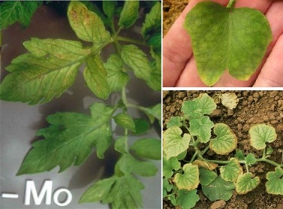 | 1) ростові процеси уповільнені, рослини блідо-зеленого кольору;  2)на уражених ділянках листків – розриви, по краях перфорації;  3) При дефіциті молібдену на листях з'являється крапчастість, хоч самі жилки залишаються світло-зеленими  4) Хлорозна тканина здимається, краї листків закручуються всередину, далі на них та на верхівках розвивається некроз

Манган (Mn). Вміст в рослині – 0,001 % сухої речовини. Споживається рослиною у вигляді йону Mn²⁺ . Сильно (порівняно з іншими елементами) виноситься рослиною з грунту, тому для підвищення врожайності необхідно систематично відновлювати мангановий пул в грунтах (мангановий шлак).
Органом основної концентрації є листки.

Фізіологічне значення мангану
1. Регулятор ростових процесів в клітині. Активно впливає на процеси росту клітин як кофактор РНК-полімерази II, що відповідає за синтез м-РНК в ядрі, та як кофактор ауксин-оксидази, що розкладає індолілоцтову кислоту.
2. Каталізатор окисно-відновних реакцій. Марганець— сильний окислювач, тому він відіграє важливу роль в окислювально-відновних реакціях процесів дихання (цикл Кребса) та фотосинтезу (фотоокислення води, цикл Кальвіна).
3. Умова функціонування оксидаз. Слід також врахувати специфічну потребу в іонах марганцю великої кількості ферментів, зокрема оксидаз. При використанні рослиною нітратного азоту він діє як відновник, тоді як при аміачному живленні — як сильний окислювач. В обох випадках інтенсивність окислювально-відновних процесів та синтез органічних речовин в рослині зростає.

Mn²⁺ – кофактор більш як 35 ферментів, є «замінником» магнію

Симптоми недостачі мангану:  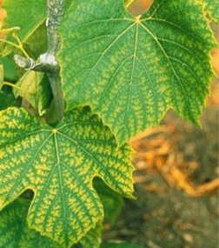 | 1) різке зниження виділення О2 при фотосинтезі (фіксується газоаналізаторами);  2) плямистий міжжилковий хлороз, крапчастість, уповільнюється ріст та з'являються некротичні плями;  3) на листках з’являється світло-зелений, сірий або червоний відтінок.

Купрум (Cu). Вміст в рослині – 0,000004-0,00003 % сухої речовини. Надходить в рослину у формі катіонів Cu+ та Cu2+.
В грунт неорганічна мідь потрапляє з мідних руд осадкового походження (оксиди, сульфати, гідроксиди, переважно гідратовані). При цьому на 98% мідь в грунтах асоційована з низькомолекулярними органічними сполуками.
Виявлена в різних білках, включаючи ключові ферменти метаболічних циклів, а також у білках з ще невідомими функціями. Близько 70% всієї міді листків знаходиться в хлоропластах, в основному у вигляді пластоціаніну. Мідь легко змінює свою валентність, віддаючи чи приймаючи один електрон, тому вона входить до складу компонентів електрон-транспортного ланцюга мітохондрій та хлоропластів.
Фізіологічне значення купруму
1. Складова частина ферментів
В рослинах виявлено ряд каталітичних мідь-протеїнів: поліфенолоксидаза, аскорбатоксидаза, тирозиназата ін. Найпоширенішим ферментом є поліфенолоксидаза, яку знайдено в хлоропластах, мітохондріях. Вона бере участь в окисленні поліфенолів і дубильних речовин та біосинтезі вторинних метаболітів (наприклад, лігніну). Досить поширеною в рослинах амінооксидазою є діаміноксидаза.
2. Участь в процесах азотфіксації
Мідь впливає на синтез фітоглобіну та активність ферментів, пов'язаних з біологічною фіксацією азоту.
3. Окисно-відновні реакції (дихання та ін.)
Цілий ряд мідьвмісних ферментів каталізують відновлення О₂ до Н₂О₂ або Н₂О (поліфенолоксидаза, моно- та діамінооксидаза, аскорбатоксидаза, цитохромоксидаза). Поліфенолоксидаза бере участь в окисленні поліфенолів та дубильних речовин в процесі ферментації чайного листка, її впливом пояснюється потемніння плодів та овочів при висушуванні.
4. Регуляція низки процесів росту і розвитку
Виявлені факти прямої залежності між енергією проростання насіння злаків, бобових та вмістом міді дають змогу припустити участь їх в процесах обміну рістактивуючих фізіологічно активних речовин. Вона потрібна і для синтезу етилену. Позитивна дія міді на стійкість до полягання, ймовірно, також пов'язана з впливом її на вміст фенольних інгибіторів, зниження вмісту яких призводить до витягування стебла та полягання. Мідь підвищує також стійкість до посухи, жаро- і морозостійкості. Рівень доступності міді виявляється також на процесах росту та поглинальної здатності кореневої системи злаків.
Купрум – незамінний елемент мінерального живлення
Мідь – токсична. Токсичність надлишків міді пов’язана з її високою реакційною здатністю.

Через це транспорт купруму по провідним тканинам до місць використання або реутилізації відбувається в комплексі її з низькомолекулярними білками-шаперонами

Упаковують і дезактивують мідь, транспортуючи їх до місця збірки Cu-білків

Симптоми недостачі купруму:  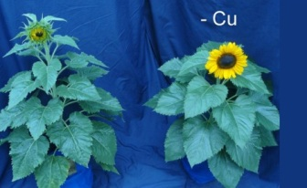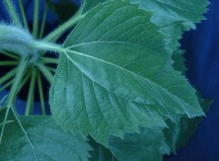 | 1) початкові симптоми недостачі купруму – темно-зелене забарвлення листя, некротичні плями на молодих листках;  2) При дефіциті її молоде листя швидко в'яне та засихає без видимих ознак хлорозу, часто спостерігається ненормальне інтенсивне опадання листя, затримка росту і цвітіння  3) при гострій недостачі – у плодових дерев суховершинність, у злаків біліють кінчики листя.

Відомі пустелі, де на ділянках грунтів, бідних на мідь, повністю відсутнє життя (центральна Австралія)

Цинк (Zn). Вміст в рослині – 0,0015-0,006% сухої речовини. Поглинається з грунту у формі катіону Zn2+.
В організмі рослини цинк зберігає первинний ступінь окислення.
Доступність катіонів Zn²⁺ для рослин залежить від рН грунту, вмісту органічних речовин, фосфатів. Водно-розчинні гумусні речовини утворюють в грунті розчинні органічні комплекси, які містять цинк.

Фізіологічна функція цинку як двовалентного катіона пов’язана з його здатністю утворювати тетраедричні комплекси з амінокислотами
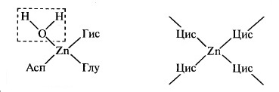
Фізіологічне значення цинку
1. Стабілізатор структури ферментів.
За рахунок тетраетдричних зв’язків йони цинку стабілізують окремі ділянки білкової частини близько 300 ферментів рослинних клітин.
2. Складова частина коферментів гліколіза.
Входить до складу гексокінази, альдолази, енолази, тріозофосфатдегідрогенази
3. Необхідна умова функціонування низки специфічних анаболічних та катаболічних ферментів.
Цинк необхідний для нормальної дії алкогольдегідрогенази (в рослинах – бере участь в синезі вітаміну А), фосфоліпази (гідролізує фосфоліпіди, є умовою утилізації відпрацьованих ліпідів та ферментом початкового процесу розщеплення субстрату при гліоксилатному циклі), лужної фосфатази (фермент, що забезпечує стабільний рівень вільних фосфатів в клітини, один з ферментів, необхідних для окислювального фосфорилювання), супероксиддемутази (захищає організм від високотоксичних форм кисню, таких, як іон молекули кисню з неспареним електроном), карбоксипептидази (каталізує розрив пептидного зв’язка).
4. Входить до складу ферментів фотосинтезу.
Цинк досить міцно утримує карбоангідраза, з активного центра якої метал не може бути видалений діалізом та іншими способами. Як відомо, вуглекислий газ при надходженні в клітину, розчиняється у воді утворюючи Н₂СО₃. Фермент карбоангідраза, каталізує виділення СО₂ із Н₂СО₃ з наступним використанням його в процесах темнової фази фотосинтезу
5. Важливий для метаболізму ДНК та РНК.
Цинк – складова РНК-полімерази.
Zn2+-залежні білки беруть участь в реплікації і транскрипції ДНК.
Йони Zn2+ утворюють з окремими ділянками специфічних білків тетраедричні комплекси – «Цинкові пальці».

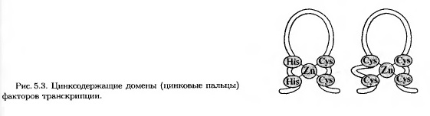
Утворена структура дозволяє розпізнавати певні послідовності нуклеотидів і зв’язуватись з ними. Це призводить до активації або інгібірування транскрипції.

6. Участь в передачі сигналу в рослинних клітинах.
«Цинкові пальці» – одна з «методик» білок-білкового впізначання в клітині.

7. Участь в обміні ауксинів.
Вплив цинку на ріст має пряме відношення до участі його в обміні ауксинів та особливо індолілоцтової кислоти.
Цинк активізує триптофан-синтетазу, робота якої, в свою чергу, запускає механізм синтезу ІОК (індолілоцтової кислоти), природного фітогормона-стимулятора.

Симптоми недостачі цинку  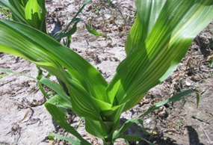 | Нестача цинку пригнічує швидкість поділу клітин, що призводить до морфологічних змін листків, порушень фаз розтягування клітин та диференціації тканин: 1) міжжилковий хлороз;  2) некрози на листках, які набувають пурпурного забарвлення;  3) розеточність — зменшення довжини пагонів (скорочення міжвузлів), дрібнолисткість;  4) новоутворені листки помітно асиметричні

Кобальт (Co). Вміст в рослині – 0,00005-0,0116% сухої речовини. Поглинається з грунту у формі катіону Co2+.
Підвищеною концентрацією кобальту характеризуються бобові, пониженою — злакові. У бобових кобальт концентрується в бульбочках, що пов'язано з особливою роллю його (поряд з молібденом) в процесах азотфіксації. Кобальт накопичується також в генеративних органах, що свідчить про його участь в процесах запліднення.
Фізіологічне значення кобальту
1. Структурний компонент вітаміну В12.
Кобальт в рослині присутній в двох формах: вільного іону та як частина порфіринової сполуки – ціанкобаламіну (В12).
- забезпечує реакцію переноса йона гідрогену Н, заміщення проходить по алкільній групі, спиртовому атому оксигену, аміногрупі;
- переніс метильної групи між двома молекулами
2. Кобальт як в іонній формі, так і в складі тетрапірольних структур виконує певні функції в ферментативних реакціях, що регулюють нуклеїновий обмін.
3. Встановлена необхідність кобальту для росту мікроорганізмів в середовищі, де єдиним джерелом азоту є нітрати.
4. Кобальт бере активну участь в реакціях окислення — відновлення, стимулює цикл Кребса, позитивно впливає на дихання, енергетичний обмін.

Симптоми недостачі кобальту:  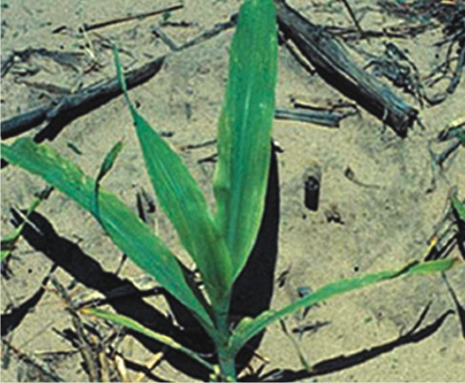 | 1) погіршення розвитку кореневої системи;  2) поганий ріст;  3) бліде листя. В цілому – подібні до недостачі нітрогену.

Спостерігаються рідко. Достовірно не вивчені, а потребу в кобальті частіше за все оцінюють із підвищення врожайності та покращення якості продукції в результаті внесення кобальтових добрив.

Бор (В). Вміст в рослині – 0,0001% сухої речовини. Поглинається з грунту у формі аніону борної кислоти ВО₃^{3–}.
Вміст бору в грунтах

Бідні на В Багаті на В
Дерново-підзолисті, сілі лісові, бурі лісові Чорноземи, каштанові

В рослині більша часьтина бору зв’язана з полісахаридами клітинної стінки
Бор – єдиний мікроелемент, який не активує ферменти

Фізіологічне значення бору
1. Підвищення реакційної здатності різних субстратів.
Комплекси з аніоном тетраборату утворюють цукри, кетокислоти, фенольні сполуки, вітаміни, коензими. Вони несуть від'ємний заряд і характеризуються підвищеною реакційною активністю.

2. Позитивний вплив на поглинання інших елементів мінерального живлення.
Бор позитивно впливає на надходження в рослини елементів ґрунтового живлення. Тому внесення в грунт невеликих доз бору підвищує ефективність добрив. В сільськогосподарській практиці застосовують борні добрива, зокрема, буру, борну кислоту, бор-магнієвий сульфат, розмелені сирі борні руди.

3. Регуляція процесів репродукції рослин.
Бор підсилює ріст пилкових трубочок, проростання пилку, збільшує кількість квітів та плодів.

4. Регуляція низки метаболічних процесів через контроль за вмістом Са2+ в компартаментах рослинних клітин.
Регулює метаболізм фенолів, вуглеводів, нуклеїнових кислот, ауксинови обмін, утворення клітинних стінок, процесів росту і розвитку.

Симптоми недостачі бору:  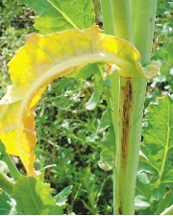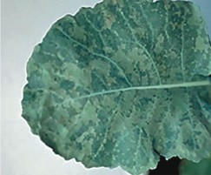 | 1) відмирання конусів наростання;  2) призупинення росту кореня;  3) порушення водообміну і транспірації (виявляється непрямим шляхом);  4) збій в метаболізмі (синтез, перетворення, транспорт) вуглеводів.

4. Фізіологічна роль ультрамікроелементів

До групи ультрамікроелементів належать елементи, вміст яких не перевищує 0,000001% маси тіла. Ультрамікроелементи в слідових кількостях виявляються в організмах всіх рослин.

Se, V, Cr, As, Ni, Li, Ba, Ag, Sn, Be, Ga, Ge, Hg, Sc, Zr, Bi та ін.

Для ультрамікроелементів характерна наступна закономірність: вилучення яких із середовища достовірно впливає на властивості організмів та перебіг фізіологічних процесів.
- Наявність ультрамікроелементів підвищує стійкість рослин до бакретіальних уражень та мікозів. При цьому відсутність ультрамікроелементів не спричиняє повного зникнення імунітету у рослин – тільки деяке достовірно виявлене послаблення.
- Присутність ультрамікроелементів пригнічує реабсорбцію – зворотній рух рідин з порожнин назад у провідну систему. Таким чином, наявність ультрамікроелементів – необхідна умова нормальної регуляції руху рідин між окремими тканинами.

В цілому ж рослини, вирощені на середовищі без ультрамікроелементів можна охарактеризувати як пригнічені.

